Capítulo 2: Introducción a Microsoft Fakes

Traducción por Juan María Laó Ramos

* 1. 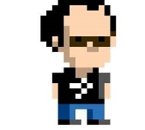

Twitter: @juanlao

Linkedin: [es.linkedin.com/in/juanlao/](http://es.linkedin.com/in/juanlao/" \o "http://es.linkedin.com/in/juanlao/" \t "_parent)

Blog: <http://speakingin.net/>

Microsoft Fakes es un nuevo framework de aislamiento que nos permite aislar el código a testear reemplazando otras partes de la aplicación con stubs o shims. Nos permite testear partes de nuestra solución incluso si otras partes de nuestra aplicación no han sido implementadas o aún no funcionan.

Microsoft Fakes viene con dos sabores:

**Stubs…** reemplaza una clase con un sustituto (“stub”) que implementa la misma interfaz.

**Shims…** modifica el código compilado en tiempo de ejecución, para inyectar y ejecutar un sustituto (“shim”).

Como vemos en la figura, los **stubs** son usados normalmente para llamadas en nuestro sistema que podemos desacoplar usando interfaces;los **shims** se usan para llamadas a assemblies que no están bajo nuestro control:

* 1. 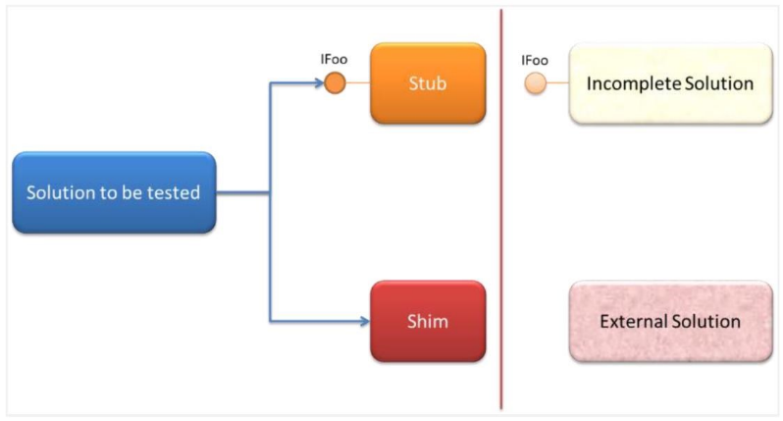

## Stubs

Vamos a ver más detenidamente a los Stubs para poder empezar a integrarlo en nuestro ciclo de vida.

## ¿Qué testeamos?

En la siguiente figura, tenemos un ejemplo típico de una aplicación en N-capas. La complejidad de cualquier solución depende del nivel de características que dicha solución ofrece, y para nuestro ejemplo, lo vamos a simplificar. Vamos a centrarnos en el aislamiento – dentro de lo razonable – de los componentes que forman la base de nuestro sistema:

* 1. 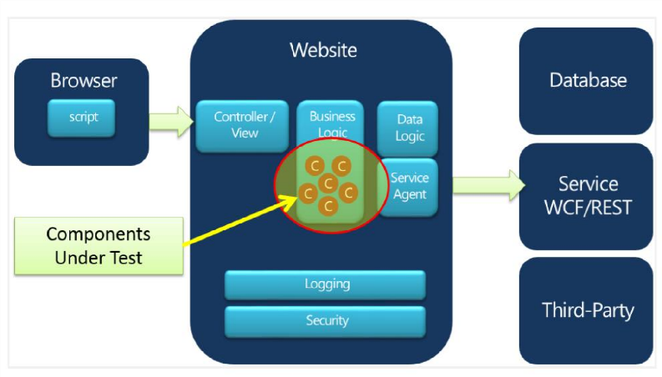

Para el aislamiento, vamos a los componentes individuales que se ejecutan en la capa de lógica de negocio (puede que tu terminología varíe). Nuestra estrategia de testeo no es testear la lógica en la base de datos, ni la lógica de los servicios WCF/Rest, ni el navegador, etc.

## Test dobles

Los tests dobles nos permiten aislar el código bajo test de sus dependencias. Juegan un papel muy importante en la evolución de la calidad de nuestro código y aumenta su testabilidad. Los stubs, un tipo de test doble, requieren que el código que se va a probar esté diseñado de manera que permita separar y desacoplar dependencias.

Es importante diferenciar qué es un Stub de qué no lo es. El artículo de Martin Fowler “Moks aren’t Stubs” [(http://martinfowler.com/articles/mocksArentStubs.html)](http://martinfowler.com/articles/mocksArentStubs.html) compara y contrasta los principios que hay debajo de los stubs y los mocks. Como se entiende del artículo, un stub conserva un estado estático que permite la verificación de estados [(http://xunitpatterns.com/State%20Verification.html](http://xunitpatterns.com/State%20Verification.html) ) del sistema en prueba, mientras que un mock ofrece una verificación de comportamiento [(http://xunitpatterns.com/Behavior%20Verification.html)](http://xunitpatterns.com/Behavior%20Verification.html) del sistema en prueba.

En esta sección, nos centraremos en los stubs y veremos el valor que aportan a nuestro proceso de desarrollo. Podéis leer el artículo de Martin Fowler para conocer más detalles de los principios y contrastar las dos aproximaciones.

Con stubs, podemos aislar el código que se quiere probar junto a unos casos de pruebas que validarán nuestro código de negocio – esto es, objetos con un estado específico que podemos reproducir bajo unas condiciones que podemos controlar y ejecutar. Es importante saber que Microsoft Fakes no ofrece herramientas de verificación de estado como otros frameworks de mocking como NMoq o Rhino Mocks.

## ¿Por qué usar Stubs?

Los procesos de desarrollo y pruebas que incorpora el testing unitario junto al análisis de cobertura de código nos permite mitigar problemas derivados de la falta de cobertura en otros escenarios de testing más “integrados”. Una integración completa y tests de caja blanca pueden dejar partes significantes del código sin probar, incrementando así las posibilidades de introducir defectos funcionales.

## Aumentando la cobertura de código

Con stubs identificamos condiciones específicas a nivel de unidad e incorporamos este “estado” en un test o conjunto de test simples. Incrementando así la cobertura de nuestro código. Los problemas y los errores son detectados con los test de integración, errores de producción, etc. Estas áreas son partes del código que no están cubiertas por los test unitarios necesarios. En este punto, añadir stubs que simulen estas condiciones o áreas de código, ayuda tanto a la cobertura como a la calidad de la cobertura del sistema en test. Además, estos stubs se convierten en parte de los test unitarios, con la idea de “así no volverá a pasar”.

Durante el desarrollo guiado por pruebas (TDD), los problemas se suelen detectar muy pronto, cuando se escriben los primeros tests (test de sistema o aceptación, o incluso de producción). Los stubs hacen más fácil crear test unitarios que aseguren la cobertura de ciertas condiciones aislándolas de sus dependencias. Además, una buena aproximación TDD es no escribir el cambio en el código funcional inmediatamente. En lugar de ello, primero se escribe un test unitario que sea capaz de reproducir el estado de los componentes aislados. Primero se incluye dicho test que representa las condiciones de error. El test falla, y luego es el desarrollador, no el tester, el que corrige el defecto en el código funcional que hace que el test pase.

## Aislamiento y granularidad

Como vimos en la sección *¿Qué testeamos?*, el aislamiento nos permite centrarnos en una parte del sistema que se está probando sin ninguna dependencia externa. En el diagrama anterior, esto eran los componentes de la capa de la Lógica de Negocio (BLL). El aislamiento reduce la cantidad de código en el que el test se tiene que centrar. Esto reduce, en muchos casos, el código necesario para configurar el test también. Son necesarios también componentes o entornos aislados si queremos desacoplarnos de estados físicos y condiciones especiales para reproducir el error, por ejemplo, una base de datos con datos o un archivo con datos de ejemplo.

## Mejores componentes hacen mejores sistemas

El principio que se esconde detrás del aislamiento y los stubs en el testing unitario está directamente relacionado con el desarrollo de componentes. En muchas ocasiones, creamos aplicaciones y soluciones dividiéndolas en componentes. A medida que descomponemos la solución en partes más granulares, y si nos preocupamos en aumentar la calidad de esas partes, podemos incrementar considerablemente la calidad de nuestro sistema. Vamos a suponer que estamos de acuerdo en que si creamos algo con componentes de poca calidad reducimos las posibilidades de conseguir una solución de calidad; y el corolario de que si creamos algo con componentes de calidad aumentamos las posibilidades de conseguir una solución de calidad. Fijaos que hemos dicho “posibilidades”. Una solución de éxito no implica que sus componentes sean buenos; lo que estamos intentando decir es que podemos mitigar los riesgos de fallos (que puede traducirse como mala calidad a ojos del cliente) aplicando estas técnicas.

## Shims

Los Shims son una característica de Microsoft Fakes que permiten crear tests unitarios para código que de otra manera no puede ser probado de manera aislada. Al contrario que los Stubs, los Shims no requieren que el código a testear sea diseñado de ninguna manera. Para poder usar Stubs, tienen que ser inyectados\* en el código que se prueba de alguna manera, así las llamadas a las dependencias no las manejaran componentes reales (código de producción), sino que será el Stub. De esta manera, los valores y objetos de test se les pueden pasar al código que se está probando:

* 1. Insert Caption
  2. 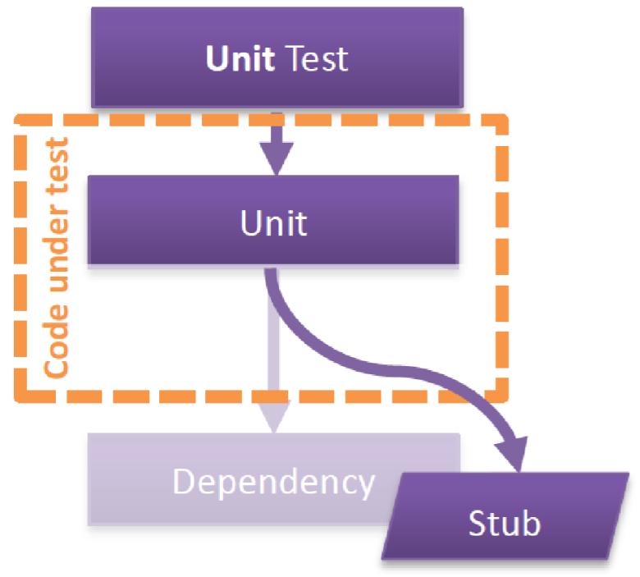

Pero hay ocasiones en las que el código que se quiere probar no está diseñado de manera que permita cambiar sus dependencias, por ejemplo, cuando se llaman a métodos estáticos o cuando se basa en frameworks de terceros. En estos casos, los Shims ofrecen la posibilidad de reemplazar las dependencias interceptando las llamadas a las dependencias en tiempo de ejecución desviándolas a un código especial con los valores de prueba deseados para el test.

NOTA

|  |
| --- |
| La técnica de Inyección de Dependencias (DI) se usa en la programación orientada a objetos para desacoplar clases de sus dependencias o al menos de la implementación concreta a través de interfaces. Esta técnica se puede usar para inyectar stubs para motivos de testing. Esta inyección se puede realizar a través de frameworks (como Spring.NET o Unity) o manualmente inyectando implementaciones concretas con clases. Por ejemplo, creando una instancia de la clase dependiente y pasarla como parámetro en el constructor de la clase que queremos testar (Inyección por Constructor). Para que la inyección por constructor funcione, el componente dependiente debe tener un constructor apropiado. Para una clase que oculte completamente sus dependencias, DI no funcionará y no se podrán inyectar stubs tampoco |

* 1. Insert Caption
  2. 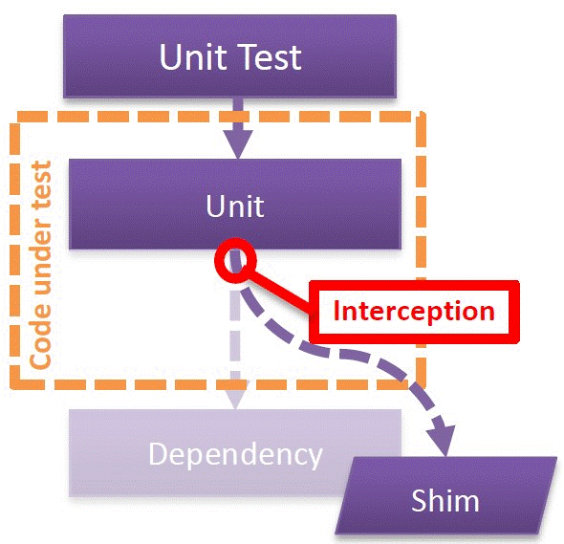

## Elegir entre un stub o un shim

Como ya hemos visto, los **Stubs** ofrecen implementaciones de **interfaces** y clases, y son más efectivos cuando el código a probar está diseñado pensando en tests. Los **Shims** también soportan aquellas situaciones en las que el código dependiente, por ejemplo código heredado o externo, no puede cambiarse ofreciendo una forma de interceptar y desviar las llamadas consiguiendo que se ejecute el código que queramos.

NOTA

|  |
| --- |
| Cuando sea posible, usad **Stubs**. Vuestros tests se ejecutarán más rápido. |

|  |  |  |
| --- | --- | --- |
| Objetivo | Consideración Stub Shim | | |
| ¿Buscas el mejor rendimiento? | X | X(más lento) |
| Métodos abstractos y virtuales | X |  |
| Interfaces | X |  |
| Tipos internos | X | X |
| Métodos estáticos |  | X |
| Tipos sellados |  | X |
| Métodos privados |  | x |

Leed Isolating Code under Test with Microsoft Fakes([http://msdn.microsoft.com/en-us/library/hh549175.aspx)](http://msdn.microsoft.com/en-us/library/hh549175.aspx) en MSDN para más información.

La información contenida en este documento representa la visión Microsoft Corporation sobre los asuntos analizados a la fecha de publicación. Dado que Microsoft debe responder a las condiciones cambiantes del mercado, no debe interpretarse como un compromiso por parte de Microsoft, y Microsoft no puede garantizar la exactitud de la información presentada después de la fecha de publicación.

Este documento es sólo para fines informativos. MICROSOFT NO OFRECE NINGUNA GARANTÍA, EXPRESA, IMPLÍCITA O LEGAL, EN CUANTO A LA INFORMACIÓN CONTENIDA EN ESTE DOCUMENTO.

Microsoft publica este documento bajo los términos de la licencia Creative Commons Attribution 3.0 License. Todos los demás derechos están reservados.

*© 2013 Microsoft Corporation.*

Microsoft, Active Directory, Excel, Internet Explorer, SQL Server, Visual Studio, and Windows son marcas comerciales del grupo de compañías de Microsoft.

Todas las demás marcas son propiedad de sus respectivos dueños

The information contained in this document represents the current view of Microsoft Corporation on the issues discussed as of the date of publication. Because Microsoft must respond to changing market conditions, it should not be interpreted to be a commitment on the part of Microsoft, and Microsoft cannot guarantee the accuracy of any information presented after the date of publication.

This document is for informational purposes only. MICROSOFT MAKES NO WARRANTIES, EXPRESS, IMPLIED OR STATUTORY, AS TO THE INFORMATION IN THIS DOCUMENT.

Microsoft grants you a license to this document under the terms of the Creative Commons Attribution 3.0 License**.** All other rights are reserved.

*© 2013 Microsoft Corporation.*

Microsoft, Active Directory, Excel, Internet Explorer, SQL Server, Visual Studio, and Windows are trademarks of the Microsoft group of companies.

All other trademarks are property of their respective owners.